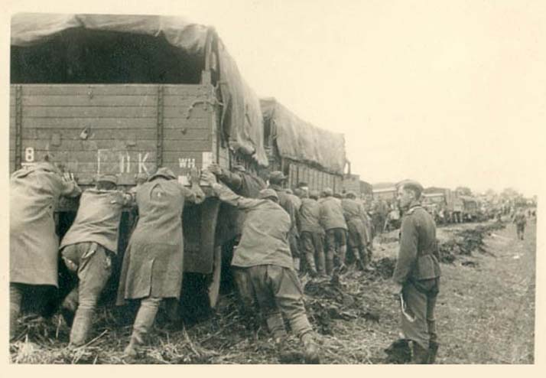

ВОСПОМИНАНИЕ ДЕДУШКИ

О ВОЙНЕ.

ГОУ СОШ № 188
с углубленным изучением экономики.
Автор: ученица 6 класса «А»
Абульхайрова Альбина Хадисовна

О память!
Как ты молчалива,
Строга и исполнена сил.
Печально склоняется ива
У братских солдатских могил.
М. Дудин.

Десятилетия прошли со времени окончания Великой Отечественной войны, а память о ней продолжает жить в сердцах народа. Да,
немного осталось их, участников Великой Отечественной, но каждый ветеран помнит те грозные годы. В сознании каждого из них запечатлелись сражения, носилки с раненными, автоматы на сильных, крепких мужских плечах. Мой дед - ветеран. Великая Отечественная война наложила такой отпечаток на его судьбу, что рассказать о ней ему было очень сложно - слишком тяжелы воспоминания. Сейчас мне хочется рассказать подробнее обо всем этом. Я много слышала о Великой Отечественной войне по телевизору, но встреча с человеком, пережившим ее, разговор с ним были для меня впервые. В Германии, в феврале 1943 года попал в плен мой дедушка. Большая территория за высоким забором с тремя рядами колючей проволоки и смотровыми вышками по углам. Двенадцать часов бессмысленная работа: копали землю в одном месте и таскали ее на носилках на другое место, на следующий день переносили все обратно. Невыносима была мысль о том, что отсюда ему не выбраться.
За малейшую оплошность последовало наказания, такие как выкопать яму на время и закопать ее.
Утро было похоже на вечер, впрочем разницы никакой : грязь, серый туман, заставляющий забыться, но через мгновение очнуться из за этих мерзких и наглых рож фрицев.
Утром мы наспех съедали хлеб 125гр. Пили омутистую воду, словно из болота... От такого рациона становились похожими на скелетов.
После 12-ти часовой работы, пропитанные до смерти тоской и печалью, выбившиеся из сил, передвигаясь лишь машинально,
еле еле добирались до бараков... а кто и засыпал на земле.

...Однажды 1 января 1944 года, в день его рождения он заболел.
Да, именно в день своего рождения!! Даже в такие адские моменты жизни у него была ясная память.
...Поднялся жар, кашель подобно чахоточной, даже в таком состоянии вывели работать. Среди пленных оказался односельчанин — Нурутдин. Мой дедушка не знал как реагировать на это, лишь горько заплакав, он обнял его, а тот сэкономив свою норму хлеба и воду, семь дней и ночей был рядом. Благодаря ему он выжил.
Ему очень повезло. Им управляла надежда на лучшее, на то, что он обязательно выберется. Многие из товарищей не выдерживали, накладывали на себя руки.
Самоубийство — смертный грех, и предавая себя воле Божьей, все терпел до конца.

Конечно, дедушка очень многим пожертвовал, и без последствий этих пленных годов не обошлось. У него исчезло обоняние, вкус. Он не чувствовал никакого запаха и не разбирал что он ест, сладкое или соленое.
Мой дедушка, Абульхайров Халилулла Халидуллович родившийся
1 января 1920года дожил до 80ти лет.

Пусть забыл кто-то, не забудьте вы. Придет день, когда настоящее станет прошлым, когда начнут говорить об этом времени и о безымянных героях. Память о них перестанет быть молчалива. Об этом нужно позаботиться уже сейчас.

Я ГОРЖУСЬ СВОИМ ДЕДУШКОЙ!

